* Virtual COM port (VCP)のインストール

1. Webサイト(http://www.ftdichip.com/Drivers/VCP.htm)にアクセスし、インストーラをダウンロードする。

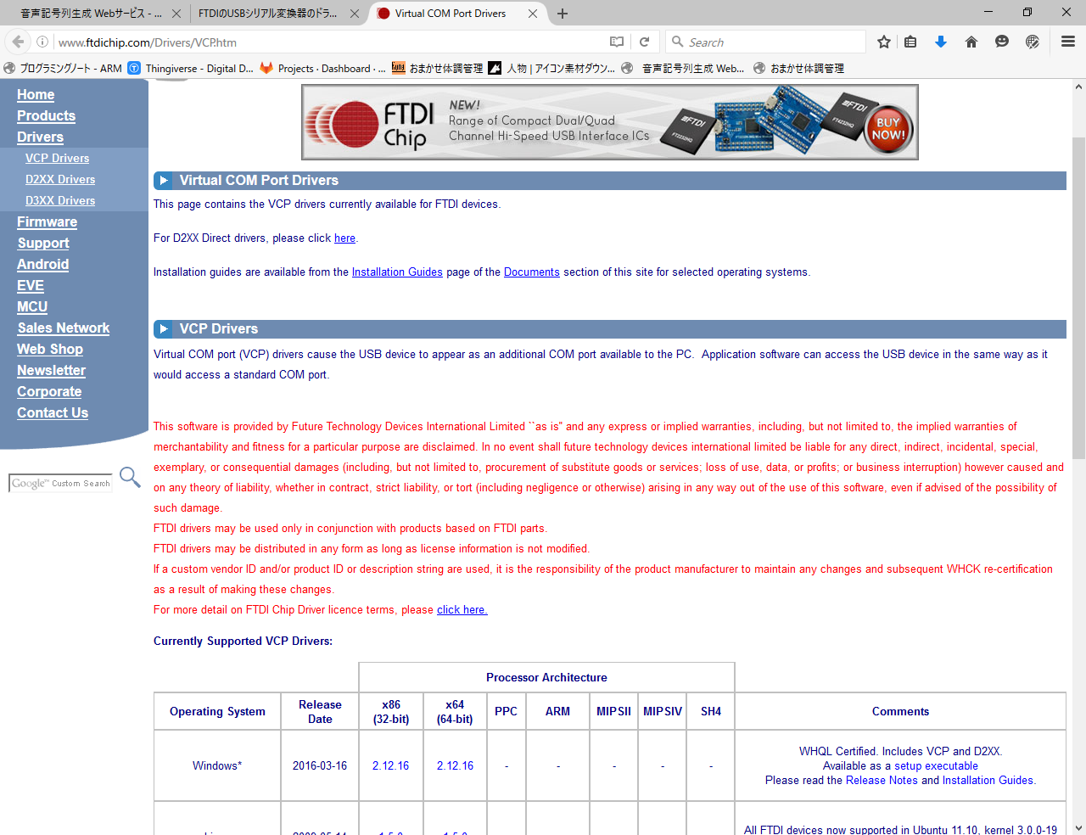

**クリック**

1. インストーラを実行し、ドライバとVCPをインストールする。

インストーラが起動したら「Extract」をクリック

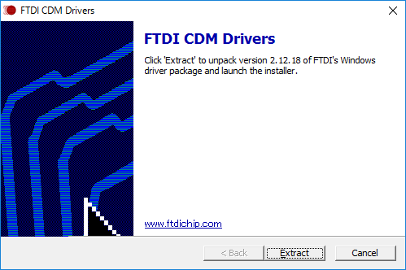

**クリック**

デバイスドライバのインストールウィザードが立ち上がったら、「次へ」を選択

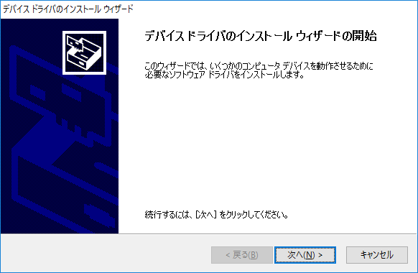

**クリック**

使用許諾契約に「同意」し、「次へ」をクリック

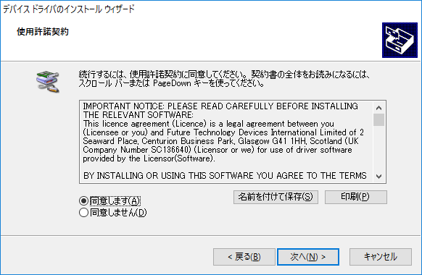

**クリック**

**クリック**

最後に「完了」をクリックし、インストール終了

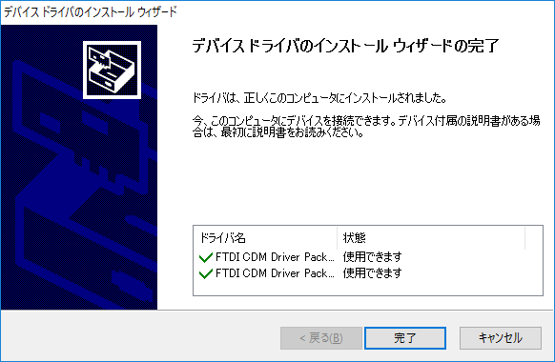

**クリック**